TRƯỜNG ĐẠI HỌC THÔNG TIN LIÊN LẠC

KHOA CNTT – TÁC CHIẾN KTM

**TIỂU LUẬN MÔN HỌC**

**XÂY DỰNG WEBSITE ĐĂNG KÝ HỌC PHẦN**

**Khánh Hòa, tháng 01 năm 2021**

|  |  |  |  |
| --- | --- | --- | --- |
| **Mã phách** | |  | **Mã phách** |
| **Điểm** | | **Họ và tên sinh viên thực hiện:**  **CHU THỊ THU HẢI(18DC004)**  **PHẠM NGUYỄN THANH HUY(18DC010)**  **Giáo viên hướng dẫn:**  **NGUYỄN VĂN HOÀN**  **Khoa: CNTT – Tác chiến KGM**  **Tên tiểu luận:**  **Xây dựng website đăng ký học phần trường ĐH TTLL**  **Sinh viên**  (Ký, ghi rõ họ tên) |
| **Bằng số** | **Bằng chữ** |
|  |  |
| **Giáo viên chấm 1**  (Ký, ghi rõ họ tên) | |
| **Giáo viên chấm 2**  (Ký, ghi rõ họ tên) | |

LỜI NÓI ĐẦU

Ngày nay, công nghệ thông tin phát triển ngày càng mạnh mẽ và nhanh chóng. Cùng với sự phát triển mạnh mẽ không ngừng về kỹ thuật máy tính và mạng điện tử, mạng internet là một trong những sản phẩm có giá trị hết sức lớn lao và ngày càng trở thành một công cụ không thể thiếu, là nền tảng cho sự truyền tải, trao đổi thông tin trên toàn cầu. Bằng internet, chúng ra đã thực hiện được nhiều công việc với tốc độ nhanh hơn và chi phí thấp hơn nhiều so với cách thức truyền thống. Nó trở thành công cụ hỗ trợ đắc lực trong nhiều lĩnh vực, đặc biệt trong công tác quản lý nói chung và quản lý đào tạo nói riêng.

Chuyển đổi từ đào tạo theo học niên chế sang đào tạo theo học thể tín chỉ đang là một yêu cầu bức thiết đối với tất cả các trường Đại học và cao đẳng của nước ta. Mô hình đào tạo này đã tỏ rõ nhiều ưu điểm, tuy nhiên việc áp dụng nó cũng đặt ra nhiều vấn đề phải giải quyết. Một trong những vấn đề đó là cần phải ứng dụng công nghệ thông tin trong việc quản lý đăng ký tín chỉ cho sinh viên.

Đào tạo theo học thể tín chỉ là phương thức đào tạo tiên tiến trên thế giới với hàng loạt ưu thế như: mềm dẻo, tính chủ động cao của người học, hiệu quả cao, đáp ứng nhu cầu đa dạng của người học. Việc áp dụng học chế tín chỉ vào đào tạo ngày càng phổ biến và cũng làm nảy sinh một loạt vấn đề quản lý liên quan đến toàn bộ các phương tiện của đào tạo. Đó là các vấn đề về: quản lý mục tiêu đào tạo, quản lý nội dung và chương trình đào tạo, quản lý hoạt động giảng dạy của giảng viên, quản lý hoạt động học của sinh viên, quản lý cơ sở vật chất, quản lý các hoạt động phục vụ đào tạo và đảm bảo chất lượng đào tạo.

Cùng với sự phát triển đó, công tác tư vấn cho học tín chỉ đối với sinh viên lựa chọn môn học vào đầu mỗi kỳ học là một công việc rất quan trọng và gặp rất nhiều khó khăn. Nó không những giúp cho sinh viên hiểu biết về những môn học mà mình cần phải học và có thể đăng ký theo học đúng với các yêu cầu đề ra. Đồng tòi cũng giảm bớt công sức và thời gian cho giáo viên và các bộ phận liên quan phả**i** làm tư vấn giúp sinh viên chọn môn học.

Đó cũng là lý do cho thấy việc xây dựng một hệ thống thông tin có chức năng quản lý, đăng ký môn học cho sinh viên là một điều cần thiết cho các trường đang tổ chức học theo tín chỉ. Vì vậy chúng em đã chọn đề tài “ hệ thống đăng ký học phần cho trường Đại học Thông tin liên lạc”.

NHẬN XÉT CỦA GIÁO VIÊN

MỤC LỤC

LỜI NÓI ĐẦU i

NHẬN XÉT CỦA GIÁO VIÊN ii

MỤC LỤC iii

DANH MỤC BẢNG BIỂU, HÌNH VẼ v

DANH MỤC HÌNH VẼ, HÌNH ẢNH vi

CHƯƠNG 1: TỔNG QUAN 1

1.1. Tổng quan về đề tài 1

1.1.1. Tổng quan 1

1.1.2. Phương pháp thực hiện 1

1.2. Tổng quan về giao diện 1

1.2.1. HTML5 (Hypertext Markup Language) 1

1.2.2. CSS3 (Cascading Style Sheet language) 2

1.2.3. Javascript 3

1.2.4. Bootstrap4 3

1.3. Tổng quan về ngôn ngữ PHP 4

1.3.1. Khái niệm 4

1.3.2. Ưu điểm 5

1.3.3. Nhược điểm 5

1.3.4. Ứng dụng 5

1.4. Tổng quan về mã nguồn mở Laravel Framwork 6

1.4.1. Khái niệm 6

1.4.2. Ưu điểm 6

1.4.3. Nhược điểm 6

1.4.4. Cài đặt Laravel 6

1.5. Tổng quan về hệ quản trị cơ sở dữ liệu MySQL 7

1.5.1. Khái niệm 7

1.5.2. Đặc điểm của MySQL 7

1.5.3. Ưu điểm của MySQL 8

1.6. Phân công công việc 9

CHƯƠNG 2: PHÂN TÍCH VÀ THIẾT KẾ ỨNG DỤNG 10

2.1. Phân tích và đặc tả yêu cầu 10

2.1.1. Yêu cầu chung về hệ thống 10

2.1.2. Yêu cầu về chức năng 10

2.2. Phân tích và thiết kế hệ thống 11

2.2.1. Biểu đồ UseCase 11

2.2.2. Biểu đồ hoạt động 15

2.3. Cơ sở dữ liệu 21

2.3.1. Các bảng dữ liệu 21

2.3.2. Mô hình dữ liệu quan hệ 23

CHƯƠNG 3: CHƯƠNG TRÌNH ỨNG DỤNG 24

3.1. Công cụ và môi trường phát triển 24

3.1.1. Visual Studio Code 24

3.1.2. Github 24

3.2. Kết quả 25

3.2.1. Kết quả một số chức năng chính 25

3.2.2. Đánh giá kết quả thực hiện 31

KẾT LUẬN 32

TÀI LIỆU THAM KHẢO 33

1. TỔNG QUAN
   1. Tổng quan về đề tài
      1. Tổng quan

Xây dựng một website với các chức năng đáp ứng nhu đăng ký học phần đối với sinh viên vào đầu kỳ học. Đảm bảo giới thiệu, cập nhập đầy đủ thông tin của các môn học trong chương trình học của sinh viên.

Phương pháp thực hiện

* Kỹ thuật và phương pháp triển khai
* Phân tích thực trạng thực tế để lựa chọn đề tài, lựa chọn ngôn ngữ để phát triển
* Tìm hiểu về ngôn ngữ lập trình trên nền tảng Website, các mã nguồn mở, framework hỗ trợ cho việc xây dựng hệ thống
* Phân tích, thiết kế hệ thống
* Thiết kế giao diện, thiết kế cơ sở dữ liệu cho hệ thống
* Xây dựng chương trình cho hệ thống
* Kiểm thử chức năng
* Phương pháp sử dụng
* Sử dụng HTML5, CSS3, Javascipt, Bootstrap, … để tiến hành xây dựng giao diện
* Sử dụng ngôn ngữ PHP, mã nguồn mở Laravel để tiến hành xây dựng chức năng cho website
* Sử dụng hệ quản trị cơ sở dữ liệu MySQL để lưu trữ dữ liệu
* Môi trường phát triển
* Sử dụng phần mềm Visual Studio Code để viết chương trình
* Sử dụng Github để lưu trữ chương trình
  1. Tổng quan về giao diện
     1. HTML5 (Hypertext Markup Language)

1. Định nghĩa

HTML là cụm từ viết tắt của Hypertext Markup Language, là ngôn ngữ được sử dụng rộng rãi nhất để viết các trang web. HTML5 là phiên bản lớn tiếp theo của HTML thay thế cho HTML 4.01, XHTML 1.0 và XHTML 1.1. HTML5 là một chuẩn để cấu trúc và hiện diện nội dung trên WWW. HTML5 là kết quả của sự hợp tác giữa W3C và WHATWG.

1. Nguyên lý xây dụng và phát triển

* Tương thích với các trang web đang tồn tại
* Đáp ứng các kỹ thuật nhiều người dùng
* Giải quyết các nhu cầu thực tế

1. Các công cụ viết code HTML

Ngôn ngữ HTML có thể được viết bằng bất kì công cụ soạn thảo văn bản nào, ngay cả trình soạn thảo cơ bản cảu hệ điều hành windows là notepad.

Có rất nhiều công cụ viết code HTML có thể xử lý được các vấn đề gặp phải khi lập trình, chúng ta có thể chia thành các nhóm như sau:

* Lightweight editor: là trình soạn thảo có thể chạy rất nhẹ nhàng, kể đến như NotePad++, Sublime Text.
* IDE: môi trường phát triển tích hợp, ví dụ PHP Storm, Dreamweaver CC.
  + 1. CSS3 (Cascading Style Sheet language)

1. Định nghĩa

CSS là ngôn ngữ tạo phong cách cho trang web – Cascading Style Sheet language. Nó dùng để tạo phong cách và định kiểu cho những yếu tố được viết dưới dạng ngôn ngữ đánh dấu, như là HTML. Nó có thể điều khiển định dạng của nhiều trang web cùng lúc để tiết kiệm công sức cho người viết web. Nó phân biệt cách hiển thị của trang web với nội dung chính của trang bằng cách điều khiển bố cục, màu sắc, và font chữ.

CSS3 là phiên bản mới nhất của thuộc tính CSS. Thuật ngữ CSS3 không chỉ là một tham chiếu đến các tính năng mới trong CSS, mà là cấp độ thứ 3 trong tiến trình của Thuộc tính CSS. CSS3 chứa tất cả mọi thứ có trong CSS2.1 (phiên bản trước). Nó cũng bổ sung các tính năng mới để giúp các nhà phát triển giải quyết một số vấn đề mà không cần đánh dấu phi ngữ nghĩa, tập lệnh phức tạp hoặc hình ảnh bổ sung.

Mối tương quan giữa HTML và CSS rất mật thiết. HTML là ngôn ngữ markup (nền tảng của site) và CSS định hình phong cách (tất cả những gì tạo nên giao diện website), chúng là không thể tách rời.

1. Ưu điểm của CSS

CSS giúp cho trang web bạn trở nên đẹp hơn. CSS giúp bạn định kiểu mọi thứ trên một file khác, có thể tạo phong cách trước rồi sau đó tích hợp file CSS lên trên cùng của file HTML. Việc này giúp HTML markup rõ ràng và dễ quản lý hơn nhiều.

Tóm lại, với CSS bạn không cần lặp lại các mô tả cho từng thành phần. Nó tiết kiệm thời gian, làm code ngắn lại để dễ kiểm soát lỗi dễ dàng hơn.

* + 1. Javascript

1. Định nghĩa

JavaScript là ngôn ngữ lập trình mang đến sự sinh động của website. Nó khác với HTML (thường chuyên cho nội dung) và CSS (thường chuyên dùng cho phong cách), và khác hẵn với PHP (chạy trên server chứ không chạy dưới máy client).

1. Ưu điểm của Javascript

* JavaScript là ngôn ngữ dễ học
* Nó được phát triển bởi Netscape, và đang được dùng trên 92% webstie
* JS có thể được gắn vào một element của trang web hoặc sự kiện của trang web như cú click chuột
* Hoạt động trên đa trình duyệt và đa thiết bị
* Nhanh và nhẹ hơn các ngôn ngữ lập trình khác
* Có thể ít an toàn hơn vì độ phổ biến của nó
* Có thể thêm JavaScript trực tiếp vào HTML hoặc bạn có thể lưu nó trên files riêng biệt và gọi lên khi cần

1. Cách hoạt động trên trang web

JavaScript thường được nhúng trực tiếp vào một trang web hoặc được tham chiếu qua file .js riêng. Nó là ngôn ngữ phía client, tức là script được tải về máy của khách truy cập và được xử lý tại đó thay vì phía server là xử lý trên server rồi mới đưa kết quả tới khách truy cập.

Một vài tính năng lập trình phổ biến:

* Lưu trữ các giá trị (thông tin) trong các biến (variables)
* Thao tác trên các đoạn văn bản (còn gọi là chuỗi - strings trong lập trình)
* Chạy code phản hồi lại những sự kiện đang xảy ra trên trang web. Dùng một sự kiện click để phát hiện sự kiện nhấp chuột vào nút nhấn và chạy code tương ứng để cập nhập đoạn văn bản, …
  + 1. Bootstrap4

1. Định nghĩa

Bootstrap là một framework cho phép thiết kế website reponsive nhanh hơn và dễ dàng hơn. Bootstrap là bao gồm các HTML templates, CSS templates và Javascript tao ra những cái cơ bản có sẵn như: typography, forms, buttons, tables, navigation, modals, image carousels và nhiều thứ khác. Trong bootstrap có thêm các plugin Javascript trong nó. Giúp cho việc thiết kế reponsive của bạn dễ dàng hơn và nhanh chóng hơn.

1. Ưu điểm

* Độ tương thích cao: có khả năng tương thích với mọi trình duyệt và nền tảng, có khả năng tự động điều chỉnh kích thước trang website theo khung brower, mục đích là để phù hợp màn hình của mọi loại thiết bị.
* Tùy chỉnh dễ dàng: được tạo ra từ các mã nguồn mở cho phép designer linh hoạt hơn, có thể lựa chọn những thuộc tính phù hợp với dự án thực hiện.
* Dễ dàng thao tác: Cơ chế hoạt động của Bootstrap là dựa trên xu hướng mã nguồn mở HTML, CSS và Javascript. Người dùng cần trang bị kiến thức cơ bản 3 mã này mới có thể sử dụng Bootstrap hiệu quả. Bên cạnh đó, các mã nguồn này cũng có thể dễ dàng thay đổi và chỉnh sửa tùy ý.
* Chất lượng sản phẩm đầu ra hoàn hảo

1. Cấu trúc và tính năng của bootstrap

Bootstrap chứa các tập tin JavaScript, CSS và fonts đã được biên dịch và nén lại. Ngoài ra, Bootstrap được thiết kế dưới dạng các mô-đun. Do đó, dễ dàng tích hợp với hầu hết các mã nguồn mở như WordPress, Joomla, …

Các chức năng nổi bật của Bootstrap:

* Bootstrap cho phép người dùng truy cập vào thư viện “khổng lồ” các thành tố dùng để tạo nên giao diện của một website hoàn chỉnh như font, typography, form, table, grid…
* Bootstrap cho phép bạn tùy chỉnh framework của website trước khi tải xuống và sử dụng nó tại trang web của khung
* Tái sử dụng các thành phần lặp đi lặp lại trên trang web
* Bootstrap được tích hợp jQuery
* Định nghĩa glyphicons nhằm giảm thiểu việc sử dụng hình ảnh làm biểu tượng và tăng tốc độ tải trang
  1. Tổng quan về ngôn ngữ PHP
     1. Khái niệm

PHP là viết tắt của Hypertext Preprocessor, ngôn ngữ lập trình PHP được sử dụng để xây dựng các website và ứng dụng web.

PHP là ngôn ngữ kịch bản làm việc trên server với nhiệm vụ là kết nối cơ sở dữ liệu và thực hiện các các chức năng của web hoặc ứng dụng web. PHP dễ dàng được nhúng vào HTML qua cặp thẻ “<?php … ?>”, khi chạy PHP sẽ sinh ra các mã HTML để trả về cho phía người dùng.

PHP là một ngôi ngữ lập trình cực kỳ phổ biến khi phát triển website và các ứng dụng Web do khả năng tương thích cao với các trình duyệt và là một ngôn ngữ mềm dẻo linh hoạt khi giải quyết các vấn đề.

* + 1. Ưu điểm
* Ngôn ngữ lập trình PHP là một ngôn ngữ dễ học, dễ viết, nó không áp dụng các quy tắc cứng nhắc vào việc xây dựng tính năng nên có thể linh hoạt giải quyết các vấn đề với các phương pháp khác nhau. Ngoài ra, PHP là ngôn ngữ thông dịch do vậy người dùng vẫn có thể biên dịch và chạy chương trình cho đến khi gặp phải vấn đề. So với các ngôn ngữ khác thì học PHP nhanh hơn.
* PHP là mã nguồn mở nên người dùng có thể sử dụng mà không cần trả phí gì hết, ngoài ra có thể dễ dàng sao chép các mã nguồn mở PHP có sẵn
* Cộng đồng lập trình viên PHP rất đông đảo và có rất nhiều nguồn tài liệu để tham khảo. Nhu cầu xây dựng và quản trị Web sử dụng ngôn ngữ PHP rất cao, có thể làm mà không cần hiểu quá sâu về kỹ thuật lập trình
  + 1. Nhược điểm
* Có khả năng dễ dàng bị sao chép code và hack code làm cho các dự án PHP có độ an toàn không cao như các ngôn ngữ lập trình khác.
* Với ngôn ngữ lập trình PHP thì người dùng chỉ có thể làm website và các ứng dụng của website
  + 1. Ứng dụng
* Xây dựng Website: Các website có thể xây dựng bằng PHP cả phần Front-end và Back-end. PHP sinh ra mã HTML tạo ra giao diện web và xử lý các chứng năng của Web giống như các ngôn ngữ lập trình khác.
* Tạo ứng dụng: Tương tự như xử lý chức năng của Web, PHP cũng có thể thư hiện các công việc trong các ứng dụng.
* Tạo hệ thống quản lý nội dung: PHP có thể kết nối với cơ sở dữ liệu, thao tác với cơ sở dữ liệu
* Làm các trang mạng xã hội: Facebook, …
  1. Tổng quan về mã nguồn mở Laravel Framwork
     1. Khái niệm

Laravel là một PHP framework mã nguồn mở và miễn phí, được phát triển bởi Taylor Otwell và nhằm vào mục tiêu hỗ trợ phát triển các ứng dụng web theo kiếm trúc model-view-controller (MVC). Những tính năng nổi bật của Laravel bao gồm cú pháp dễ hiểu – rõ ràng, một hệ thống đóng gói modular và quản lý gói phụ thuộc, nhiều cách khác nhau để truy cập vào các cơ sở dữ liệu quan hệ, nhiều tiện ích khác nhau hỗ trợ việc triển khai vào bảo trì ứng dụng.

* + 1. Ưu điểm
* Sử dụng các tính năng mới nhất của PHP
* Tài liệu của Laravel rất thân thiện với nhà phát triển, những giải thích chi tiết về coding style, methods và classes
* Tích hợp với dịch vụ mail
* Hỗ trợ cache backend phổ biến như Memcaches và Redis out-of-the-box, có thể tùy chỉnh nhiều cấu hình cache
* Công cụ tích hợp cho dòng lệnh Artisan. Giúp tạo khung code và quản lý hệ thống cơ sở dữ liệu hiệu quả; giúp tạo các tệp MVC cơ bản và quản lý tài sản, bao gồm cả các cấu hình tương ứng của chúng
* Được hưởng lợi ích từ npm package và bower package bằng cách kết hợp framework với Gulp và Elixir, giúp trog việc sửa đổi tài nguyên
* Giúp tích hợp nhanh hơn, có cộng đồng hỗ trợ rất lớn – Laracasts
  + 1. Nhược điểm
* Không hỗ trợ tính năng thanh toán
* Thiếu dự liên tục giữa các phiên bản
* Một số thành phần trong framework không được thiết kế tốt. Các tài liệu khá nặng.
* Một số nâng cấp có thể có vấn đề
* Thường không cung cấp sự phong phú cho ứng dụng di động
  + 1. Cài đặt Laravel

1. Yêu cầu cấu hình khi cài đặt

* PHP >= 5.5.9
* OpenSSL PHP Extension
* PDO PHP Extension
* Mbstring PHP Extension
* Tokenizer PHP Extension
* Đối với Windows, hiện nay có rất nhiều phần mềm tạo Webserver trên Windows như Openserver, Wamp, Xampp, Ampps, vertrigo, … hầu như đáp ứng đủ yêu cầu của Laravel. Đối với MacOS hay Linux thì đơn giản hơn.
* IDE hỗ trợ tốt nhất cho Laravel đó là IDE PHPStorm tuy nhiên phần mềm này là trả phí hoặc có thể sử dụng Sublime Text, Visual Studio Code để viết code cho Laravel cũng rất tốt và không tốn phí

1. Cài đặt thông qua composer

* Mở Terminal (CMD hoặc Git Bash), di chuyển thẳng vào thư mục htdocs của XAMPP và gõ dòng lệnh sau:

Composer create-project –prefer-dist laravel/laravel blog

Trong đó, blog chính là tên laravel project.

* Sau khi cài đặt hoàn tất, chạy lệnh để chạy laravel:

Php artisan serve

* Khi đó trên màn hình console xuất hiện thông báo:

Laravel development server started on <http://localhost:8000/>

Tức là laravel project đã khởi chạy.

* Vào trình duyệt gõ <http://localhost:8000/> để thấy giao diện trình duyệt
  1. Tổng quan về hệ quản trị cơ sở dữ liệu MySQL
     1. Khái niệm

MySQL là hệ quản trị cơ sở dữ liệu tự do nguồn mở phổ biến nhất thế giới và được các nhà phát triển rất ưa chuộng trong quá trình phát triển ứng dụng. Vì MySQL là hệ quản trị cơ sở dữ liệu tốc độ cao, ổn định và dễ sử dụng, có tính khả chuyển, hoạt động trên nhiều hệ điều hành cung cấp một hệ thống lớn các hàm tiện ích rất mạnh. Với tốc độ và tính bảo mật cao, MySQL rất thích hợp cho các ứng dụng có truy cập CSDL trên internet.

MySQL có thể được cài đặt trên nhiều nền tảng hệ điều hành khác nhau như Windows, Linux và Mac OS X. Ngoài MySQL ra, còn một số DBMS khác như Oracle, PostgreSQL, SQLite, …

* + 1. Đặc điểm của MySQL
* MySQL là một phần mềm quản trị CSDL dạng server-based (gần tương đương với SQL Server của Microsoft).
* MySQL có cơ chế phân quyền người sử dụng riêng, mỗi người dùng có thể được quản lý một hoặc nhiều CSDL khác nhau, mỗi người dùng có một tên truy cập (user name) và mật khẩu tương ứng để truy xuất đến CSDL.
* MySQL lưu trữ database trong các bảng tập hợp những dữ liệu liên quan đến nhau. Một bảng gồm nhiều hàng (bản ghi của bảng) và cột (trường dữ liệu)
* MySQL cung cấp các câu lệnh phong phú để kết nối, yêu cầu và lấy dữ liệu phục vụ cho trang web như:
* Chỉnh sửa cơ bản các hàng trong 1 quan hệ: chèn, xóa, cập nhật
* Thêm, xóa và sửa đổi các đối tượng trong của cơ sở dữ liệu.
* Điều khiển việc truy cập tới cơ sở dữ liệu và các đối tượng của cơ sở dữ liệu nhằm đảm bảo tính bảo mật, tính nhất quán và sự ràng buộc của cơ sở dữ liệu.
  + 1. Ưu điểm của MySQL
* Tính linh hoạt.
* Tính thực thi cao.
* Có thể dụng ngay.
* Hỗ trợ giao dịch mạnh.
* Nơi lưu trữ web và dữ liệu tin cậy.
* Chế độ bảo mật dữ liệu mạnh.
* Sự phát triển ứng dụng hỗn hợp.
* Dễ dàng quản lý.
* Mã nguồn mở tự do 24/7.
* Tổng chi phi thấp
  1. Phân công công việc

Sau đây là bảng phân công công việc chi tiết của từng thành viên:

|  |  |  |
| --- | --- | --- |
| STT | Tên thành viên | Công việc |
| 1 | Chu Thị Thu Hải | View, Model, Controller |
| Giao diện trang chủ |
| Giao diện trang  đăng nhập |
| Giao diện trang sinh viên |
| Giao diện trang admin |
| Thêm dữ liệu |
| Kết nối cơ sở dữ liệu vào framwork Laravel |
| Kết nối model, controller với view |
| Viết báo cáo |
| 2 | Phạm Nguyễn Thanh Huy | View, Model, Controller |
| Xây dựng cơ sở dữ liệu |
| Xây dựng các chức năng cho admin |
| Xây dựng các chức năng cho sinh viên |
| Xây dựng chức năng đăng nhập |
| Lấy dữ liệu nhập từ view |
| Đổ dữ liệu ra view |

1. Bảng công việc chi tiết
2. PHÂN TÍCH VÀ THIẾT KẾ ỨNG DỤNG
   1. Mô tả hệ thống
      1. Yêu cầu chung về hệ thống

* Hệ thống phải cung cấp cho Sinh viên một danh sách các học phần cùng với các thông tin liên quan (nội dung, thời lượng, thời điểm bắt đầu, người dạy...) để người học có thể xem và lựa chọn.
* Khi Sinh viên có yêu cầu đăng kí một học phần, hệ thống phải cung cấp cho họ mẫu Form để họ điền những thông tin cần thiết, giúp cho họ có thể thực hiện được việc đăng kí dễ dàng.
* Sau khi nhận được thông tin đăng kí của Sinh viên, hệ thống sẽ xử lý thông tin nhận được một cách tự động và gửi thông tin phản hồi tới họ để xác nhận việc đăng kí thành công hay không. Thông tin phản hồi phải nhanh chóng và chính xác.
* Hệ thống hỗ trợ việc hiển thị lịch giảng dạy của từng Giảng viên và lịch học cho từng Sinh viên.
* Hệ thống sẽ tạo ra cho mỗi Sinh viên, Giảng viên một tài khoản đăng nhập. Căn cứ vào đó hệ thống có thể nhận biết Sinh viên, Giảng viên đó thuộc khoa nào, ngành nào… để hiển thị thông tin về môn học cho phù hợp.
* Khi hết hạn đăng kí, danh sách các Môn học mà Sinh viên đã đăng kí sẽ được gửi cho Hệ thu học phí để tính học phí.
* Thông tin đăng kí Môn học của sinh viên, thông tin đăng kí Môn dạy của giảng viên và thông tin chi tiết về môn học sẽ được gửi cho Hệ quản lý TKB để xếp thời khoá biểu, tổ chức lớp học, tổ chức thi.
  + 1. Quy trình xử lý

Trường Đại học Thông tin liên lạc áp dụng chế độ học theo tín chỉ và cho phép sinh viên có quyền lựa chọn môn học cho mỗi học kì. Dựa vào kế hoạch đào tạo và dựa vào chương trình khung của từng ngành, hệ thống lập thời khoá biểu dự kiến cho từng môn học của từng ngành trong một học

kỳ. Trước khi bước vào học kì mới các giảng viên đăng ký vưới phong đào tạo các môn (tối đa là 4 môn) mà mình có thể dạy trong học kì đó. Căn cứ vào kế hoạch đào tạo và thời khoá biểu dự kiến đã lập, hệ thống hỗ trợ việc hiển thị lịch học dự kiến cho từng Ngành trong từng học kì, danh sách các học phần bắt buộc và tự chọn dự kiến sẽ dạy, đề cương chi tiết, điều kiện tiên quyết, số tín chỉ, thời gian học, thời lượng học, số lượng sinh viên tối đa được phép, số lượng sinh viên hiện tại đã đăng kí để Sinh viên có căn cứ lựa chọn. Sinh viên chọn từ 6 đến 8 môn (tối thiểu 21 tín chỉ và tối đa 25 tín chỉ) cho mỗi học kì và việc đăng ký được thực hiện trong vòng một tuần.

Trong khaonr thời gian đó, sinh viên đăng nhập vào hệ thống với tài khoản và mật khẩu được cấp, đối với sinh viên lần đầu đăng nhập sẽ được đổi mật khẩu nhằm đảm bảo tính bảo mật. Sau đó tiến hành chọn vào mục đăng ký học phần, chọn môn học cần đăng ký và đăng ký. Sinh viên có thể xem lại danh sách những môn học đã đăng ký. Khi đã hoàn thành việc đăng ký sinh viên có thể tiền hành in thời khóa biểu của học kỳ đó. Sinh viên có thể hủy những môn học mình đăng ký trong khoảng thời gian đăng ký học phần. Nếu việc đăng kí của sinh viên không được chấp nhận (trong trường hợp lớp học quá đông hoặc quá ít) thì phải thông báo cho những sinh viên đó để họ đăng kí lại. Khi chấp nhận đăng ký của sinh viên, hệ thống kiểm tra được các ràng buộc sau:

* + - Số tín chỉ đăng ký có nằm trong khoảng tín chỉ tối đa và tín chỉ tối thiểu cho phép.
    - Các môn được cung cấp cho sinh viên là các môn mà nhà trường dự kiến đào tạo nằm trong khung chương trình của Ngành.Việc đăng ký các môn học cho từng học kỳ phải bảo đảm điều kiện tiên quyết của từng học phần và trình tự học tập của mỗi chương trình cụ thể.

Phòng đạo tạo là có quyền sử dụng tất cả các chức năng của hệ thống bao gồm quản lý thông tin sinh viên, thông tin môn học, mở và sắp xếp lớp học,… Sau mỗi một học kỳ, phòng đào tạo sẽ tiến hành đổi trạng thái các môn học của sinh viên gồm 4 trạng thái: Đã hoàn thành, Đang hoàn thành, Đã trượt, Đã hủy.

* + 1. Mô hình tiến trình nghiệp vụ
  1. Phân tích chức năng hệ thông
     1. Phân tích về chức năng

Xây dựng Website đăng ký học phần với các chức năng:

* Quản trị hệ thống:
* Cập nhật thông tin sinh viên.
* Cập nhật thông tin về các môn học.(môn học thay thế, số tín chỉ các môn học)
* Trả lời thắc mắc của sinh viên.
* Chức năng lên lịch biểu và kế hoạch học tập.(Thời khóa biểu và lịch thi dự kiến)
* Tổ chức mới hoặc hủy bỏ các lớp môn học do nhu cầu đăng ký học của SV.
* Cập nhật dữ liệu:
* Cập nhật thông tin môn học
* Cập nhật thông tin sinh viên.
* Cập nhật thông tin giáo viên.
* Cập nhập trạng thái môn học.
* Cập nhật thông tin lớp học.
* Phục vụ cho sinh viên (thao tác của sinh viên):
* Tìm kiếm môn học của từng ngành học.
* Xem trạng thái môn học đã đăng ký
* Xem thông tin về kế hoạch học tập.
* Đăng ký tín chỉ đầu kỳ.
* Xem thời khóa biểu.

Sơ đồ phân rã chức năng:

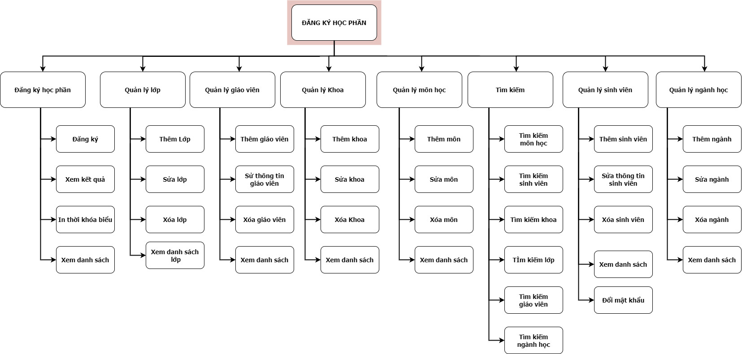

* + 1. Biểu đồ UseCase

Dựa vào yêu cầu của bài toán, ta có thể xác định chức năng chính của website đăng ký học phần được thực hiện với sinh viên và phòng đào tạo. Trong đó sinh viên sẽ bao gồm các chức năng xem thông tin môn học, đăng ký môn học, in thời khóa biểu; phòng đào tạo sẽ bao gồm các chức năng quản lý.

Theo đó, ta có biểu đồ Use Case tổng quát như sau:

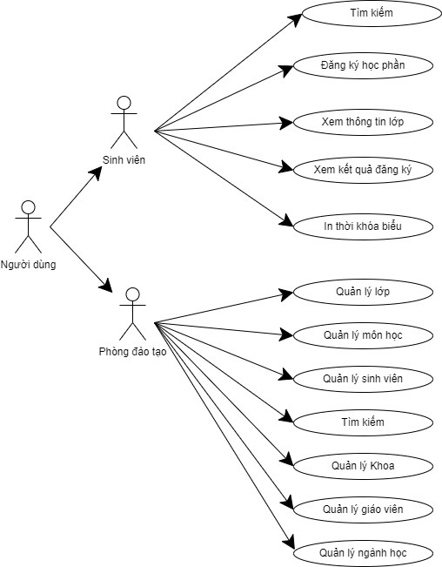

1. Biểu đồ Use Case tổng quát

biểu đồ Use Case chi tiết:

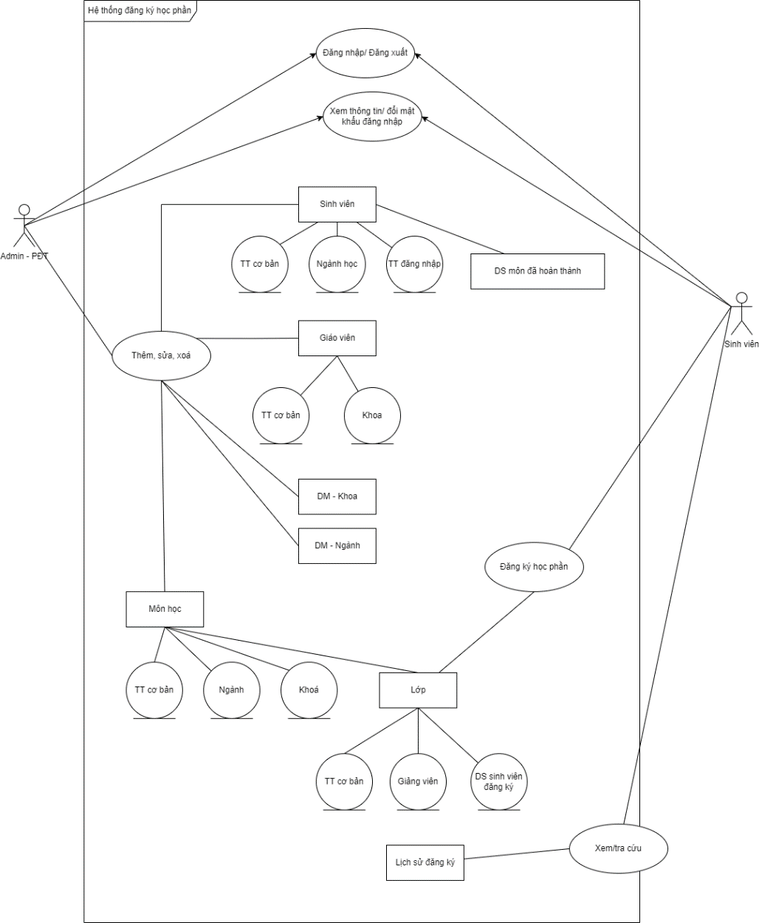

* + 1. Sơ đồ luồng dữ liệu

Sơ đồ luồng mức 0:

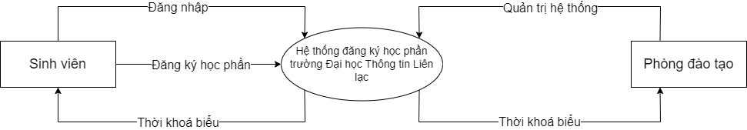

Sơ đồ luồng mức 1:

Phân quyền sinh viên

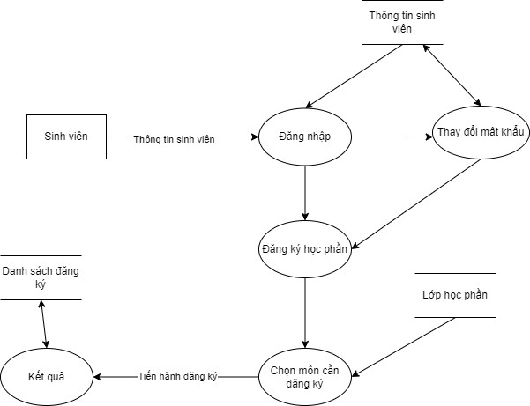

Quyền admin- phòng đào tạo

* + 1. Đặc tả chức năng

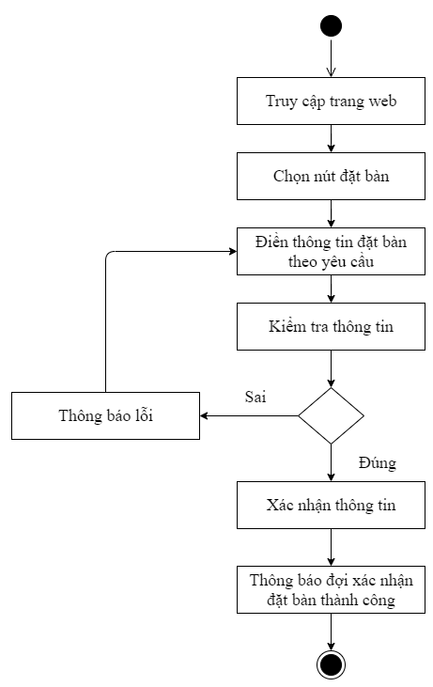

1. Chức năng: Đăng nhập admin

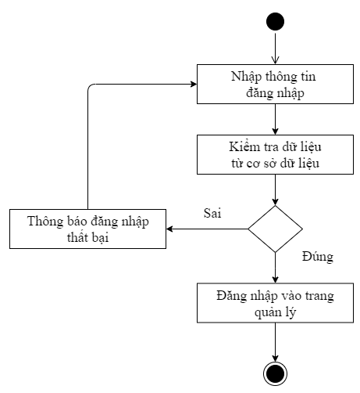

1. Biểu đồ hoạt động của chức năng Đăng nhập admin
2. Chức năng: Thêm admin

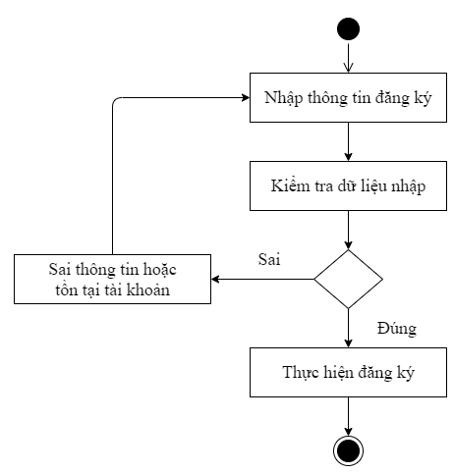

1. Biểu đồ hoạt động của chức năng Thêm admin
2. Chức năng: Tìm kiếm đơn đặt bàn

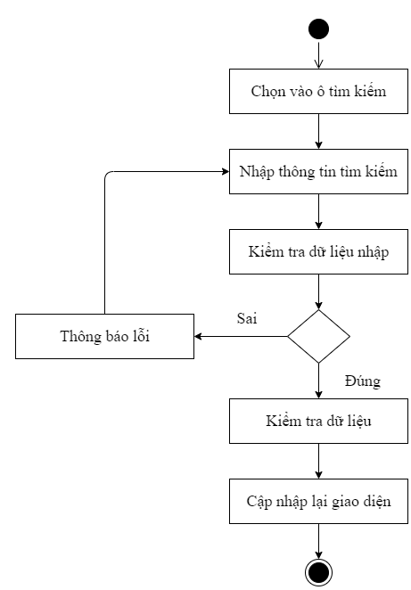

1. Biểu đồ hoạt động của chức năng Tìm kiếm đơn đặt bàn
2. Chức năng: Xem thông tin đơn đặt bàn

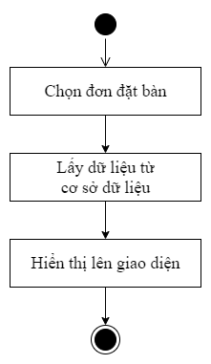

1. Biểu đồ hoạt động của chức năng Xem thông tin đơn đặt bàn
2. Chức năng: Xác nhận đơn đặt bàn

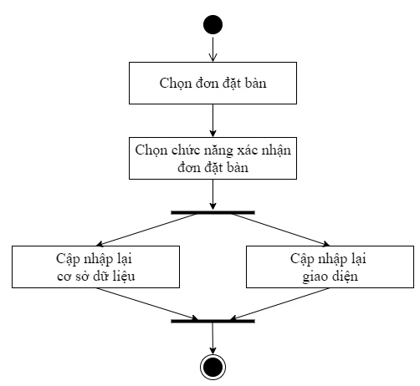

1. Biểu đồ hoạt động của chức năng Xác nhận đơn đặt bàn
2. Chức năng: Hủy đơn đặt bàn

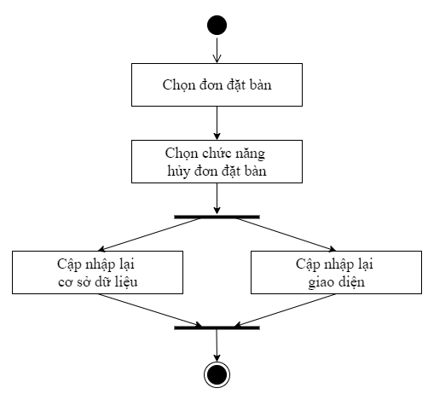

1. Biểu đồ hoạt động của chức năng Hủy đơn đặt bàn
2. Chức năng: Xem danh mục

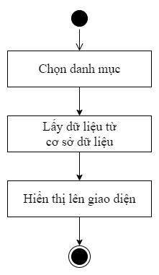

1. Biểu đồ hoạt động của chức năng Xem danh mục
2. Chức năng: Thêm danh mục

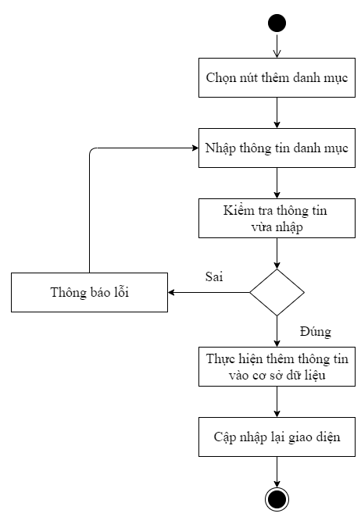

1. Biểu đồ hoạt động của chức năng Thêm danh mục
2. Chức năng: Sửa danh mục

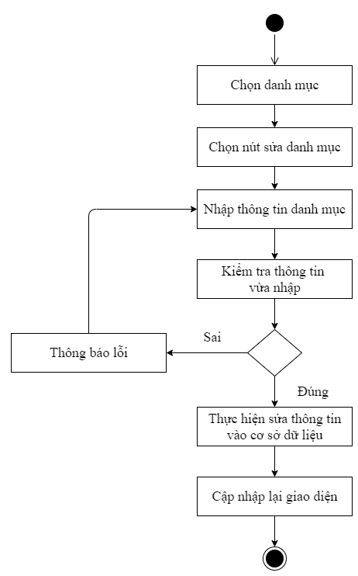

1. Biểu đồ hoạt động của chức năng Sửa danh mục
2. Chức năng: Xóa danh mục

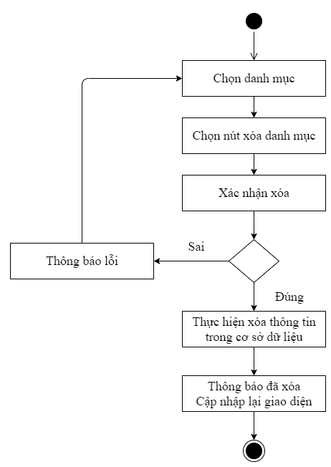

1. Biểu đồ hoạt động của chức năng Xóa danh mục
   1. Phân tích dữ liệu hệ thống
      1. Mô hình thực thể liên kết ERD
      2. Mô Hình quan hệ
      3. Đặc tả dữ liệu
2. Bảng *users*:

|  |  |  |  |  |  |
| --- | --- | --- | --- | --- | --- |
| STT | Khóa chính | Khóa ngoại | Tên trường | Kiểu dữ liệu | Diễn giải |
| 1 | x |  | id | int(11) | id của user |
| 2 |  |  | name | varchar(255) | Tên của user |
| 3 |  |  | email | varchar(255) | Email của user |
| 4 |  |  | password | varchar(255) | Password của user |
| 5 |  |  | remember_token | varchar(255) |  |

1. Đặc tả bảng *users*
2. Bảng *reservation*:

|  |  |  |  |  |  |
| --- | --- | --- | --- | --- | --- |
| STT | Khóa chính | Khóa ngoại | Tên trường | Kiểu dữ liệu | Diễn giải |
| 1 | x |  | id | int(11) | id đơn đặt hàng |
| 2 |  |  | name | varchar(255) | Tên khách hàng |
| 3 |  |  | email | varchar(255) | Email khách hàng |
| 4 |  |  | phone | varchar(255) | Số điện thoại  khách hàng |
| 5 |  |  | no_of_guest | varchar(255) | Số khách |
| 6 |  |  | date_res | varchar(255) | Ngày đặt |
| 7 |  |  | time | varchar(255) | Thời gian đặt |
| 8 |  |  | occasion | varchar(255) | Dịp |
| 9 |  | x | kind | int(11) | Bàn đặt |
| 10 |  |  | note | varchar(255) | Ghi chú |
| 11 |  |  | status | int(11) | Trạng thái đơn |

1. Đặc tả bảng *reservation*
2. Bảng *kinds*:

|  |  |  |  |  |  |
| --- | --- | --- | --- | --- | --- |
| STT | Khóa chính | Khóa ngoại | Tên trường | Kiểu dữ liệu | Diễn giải |
| 1 | x |  | id | int(11) | id bàn |
| 2 |  |  | kind_item | varchar(255) | Loại bàn |
| 3 |  |  | kind_des | varchar(255) | Mô tả |

1. Đặc tả bảng *kinds*
2. Bảng *category*:

|  |  |  |  |  |  |
| --- | --- | --- | --- | --- | --- |
| STT | Khóa chính | Khóa ngoại | Tên trường | Kiểu dữ liệu | Diễn giải |
| 1 | x |  | id | int(11) | id danh mục |
| 2 |  |  | food_category | varchar(255) | Tên danh mục |
| 3 |  |  | cate_des | varchar(255) | Mô tả danh mục |
| 4 |  |  | icon | text | Biểu tượng |

1. Đặc tả bảng *category*
2. Bảng *food*:

|  |  |  |  |  |  |
| --- | --- | --- | --- | --- | --- |
| STT | Khóa chính | Khóa ngoại | Tên trường | Kiểu dữ liệu | Diễn giải |
| 1 | x |  | id | int(11) | id món ăn |
| 2 |  |  | food_name | varchar(255) | Tên món ăn |
| 3 |  |  | food_price | varchar(255) | Giá món ăn |
| 4 |  |  | food_description | text | Mô tả |
| 5 |  | x | cate_id | int(11) | Danh mục |
| 6 |  |  | food_img | varchar(255) | Hình ảnh món ăn |
| 7 |  |  | food_highlight | int(11) | Món ăn hiển thị |

1. Đặc tả bảng *food*
2. Bảng *slide*:

|  |  |  |  |  |  |
| --- | --- | --- | --- | --- | --- |
| STT | Khóa chính | Khóa ngoại | Tên trường | Kiểu dữ liệu | Diễn giải |
| 1 | x |  | id | int(11) | id slide |
| 2 |  |  | title | varchar(255) | Tên slide |
| 3 |  |  | slide_img | varchar(255) | Hình ảnh slide |
| 4 |  |  | slide_content | varchar(255) | Nội dung slide |

1. Đặc tả bảng *slide*
2. Bảng *contact*:

|  |  |  |  |  |  |
| --- | --- | --- | --- | --- | --- |
| STT | Khóa chính | Khóa ngoại | Tên trường | Kiểu dữ liệu | Diễn giải |
| 1 | x |  | id | int(11) | id phản hồi |
| 2 |  |  | customer_name | varchar(255) | Tên khách hàng |
| 3 |  |  | phone | varchar(255) | Số điện thoại  khách hàng |
| 4 |  |  | email | varchar(255) | Email khách hàng |
| 5 |  |  | message | text | Nội dung phản hồi |
| 6 |  |  | status | int(11) | Hiển thị |

1. Đặc tả bảng *contact*
   * 1. Mô hình cơ sở dữ liệu ER

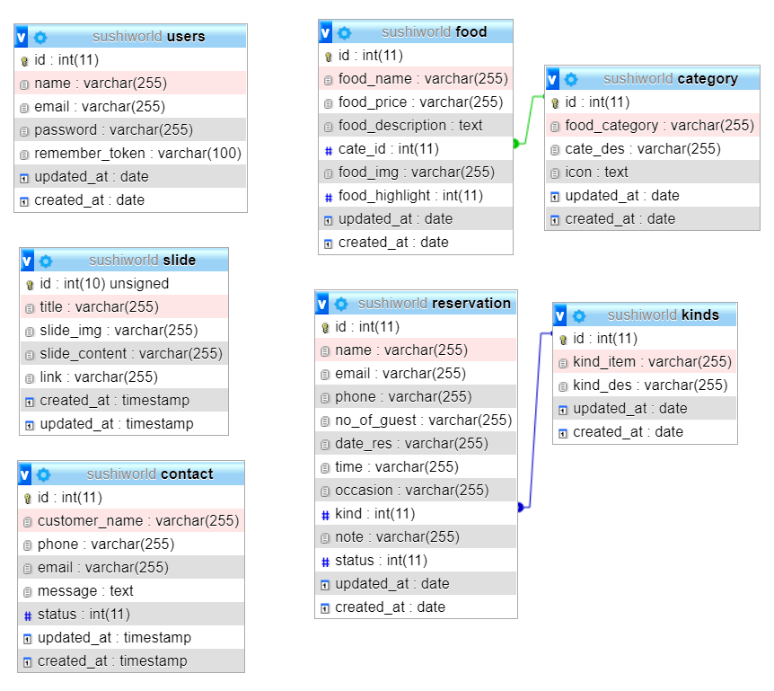

1. Mô hình dữ liệu quan hệ
2. CHƯƠNG TRÌNH ỨNG DỤNG
   1. Công cụ và môi trường phát triển
      1. Visual Studio Code

* Visual Studio Code (VS Code hay VSC) là một trong những trình soạn thảo mã nguồn phổ biến nhất được sử dụng bởi các lập trình viên, nó được xem là một sự kết hợp hoàn hảo giữa IDE và Code Editor.
* Visual Studio Code hỗ trợ chức năng debug, đi kèm với Git, có syntax highlighting, tự hoàn thành mã thông minh, snippets, và cải tiến mã nguồn. Nhờ tính năng tùy chỉnh, Visual Studio Code cũng cho phép người dùng thay đổi theme, phím tắt, và các tùy chọn khác.
* Một số tính năng của Visual Studio Code
* Hỗ trợ nhiều ngôn ngữ lập trình
* Hỗ trợ đa nền tảng
* Cung cấp kho tiện ích mở rộng
* Kho lưu trữ an toàn
* Hỗ trợ web
* Lưu trữ dữ liệu dạng phân cấp
* Hỗ trợ viết Code
* Hỗ trợ thiết bị đầu cuối
* Màn hình đa nhiệm
* Tính năng nhắc mã tự động Intellisense
* Hỗ trợ Git
* Hỗ trợ ghi chú đoạn code
  + 1. Github
* Github là một dịch vụ nổi tiếng cung cấp kho lưu trữ mã nguồn Git cho các dự án phần mềm. Github có đầy đủ những tính năng của Git, ngoài ra nó còn có những tính năng về social để các lập trình viên tương tác với nhau.
* Là công cụ giúp quản lý source code tổ chức theo dạng dữ liệu phân tán
* Giúp đồng bộ source code của team lên 1 server
* Hỗ trợ các thao tác kiểm tra source code trong quá trình làm việc
* Tính năng của Github:
* Wiki, issuem thống kê, đổi tên project, project được đặt vào namespace là user
* Watch Project: theo dõi hoạt động của project người khác, xem quá trình thực hiện phần mềm, project phát triển ra sao
* Follow user: theo dõi giữa các lập trình viên
* Lợi ích của Github đối với lập trình viên:
* Quản lý source code dễ dàng
* Tracking sự thay đổi qua các version
* Markdown: là một cách định dạng text trên web
* Giúp cải thiện kỹ năng code, thậm chí là tracking bug
* Kho tài nguyên, có thể lưu trữ, tìm kiếm, theo dõi những open source project theo yêu cầu tìm kiếm
  1. Kết quả
     1. Kết quả một số chức năng chính

1. Trang chủ

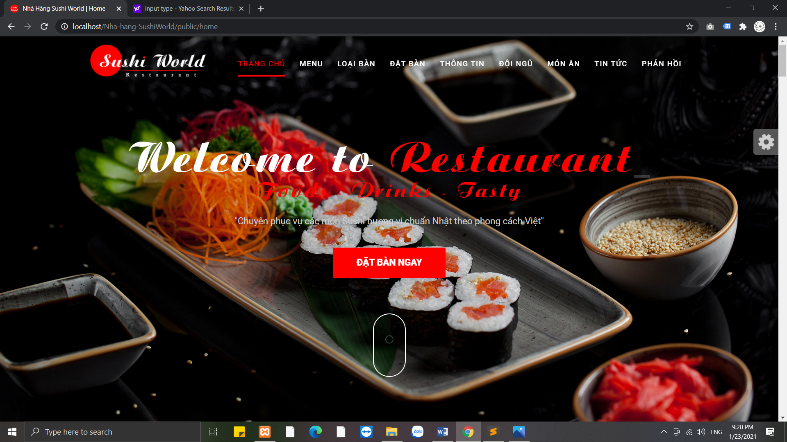

* 1. Trang chủ

Trang chủ sẽ hiển thị ra các thông tin:

* Thực đơn ưa thích, thực đơn chính
* Các loại bàn và chức năng đặt bàn
* Hiển thị một số thông tin của nhà hàng
* Hiển thị một số tin tức
* Hiển thị một số phản hồi

1. Quản lý danh mục, thực đơn

* Hiển thị trên trang chủ

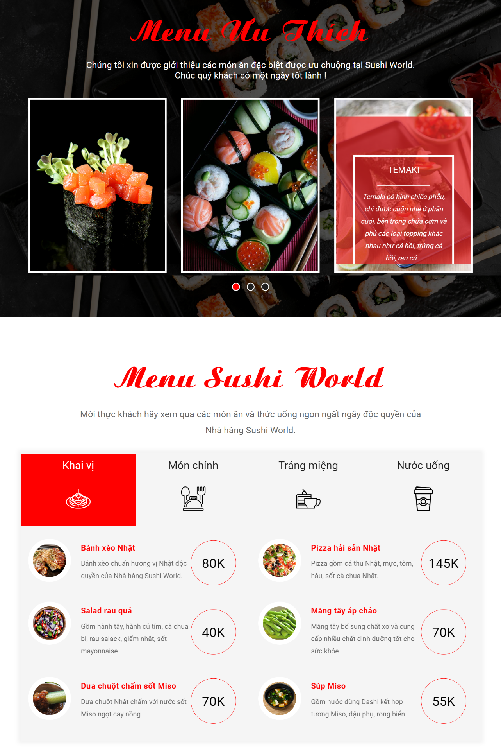

* 1. Giao diện thực đơn
* Chức năng quản lý gồm xem, thêm, sửa, xóa và hiển thị

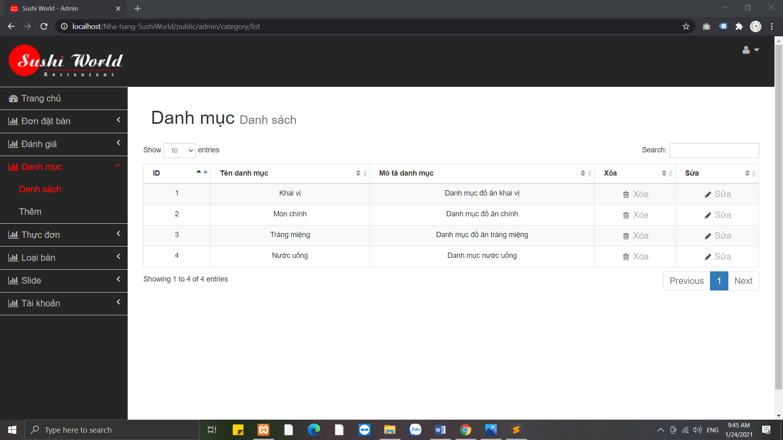

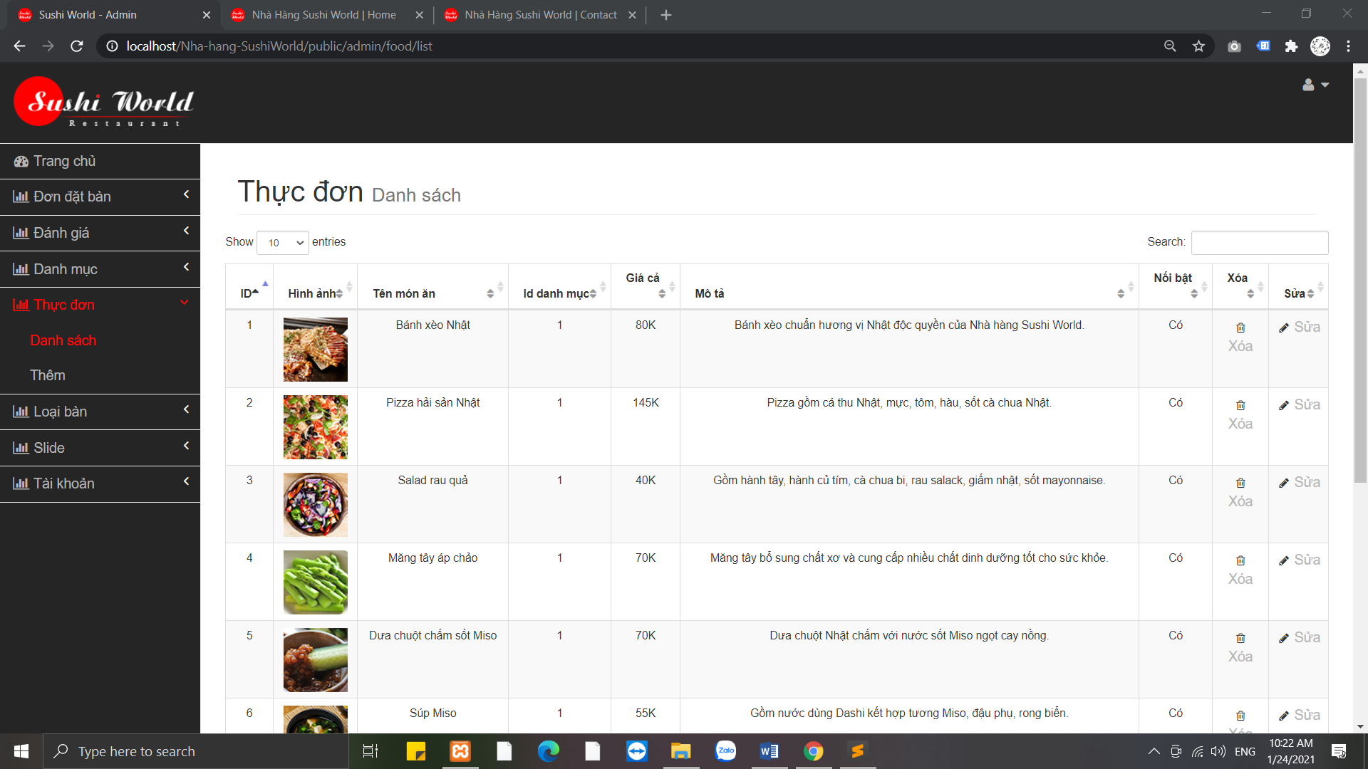

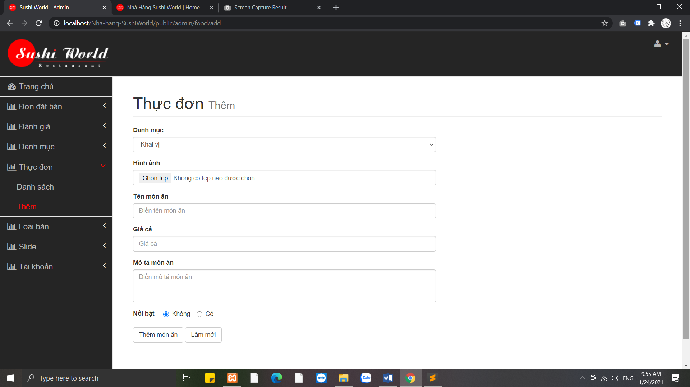

* 1. Giao diện quản lý danh mục, thực đơn

1. Quản lý đơn đặt bàn

* Hiển thị trên trang chủ

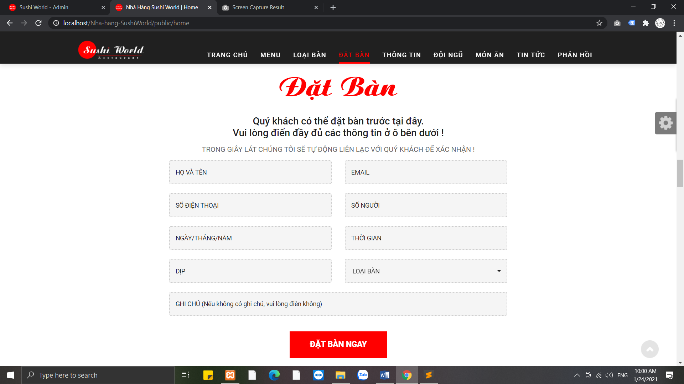

* 1. Giao diện đặt bàn
* Chức năng quản lý gồm xem, sửa, xóa và xác nhận

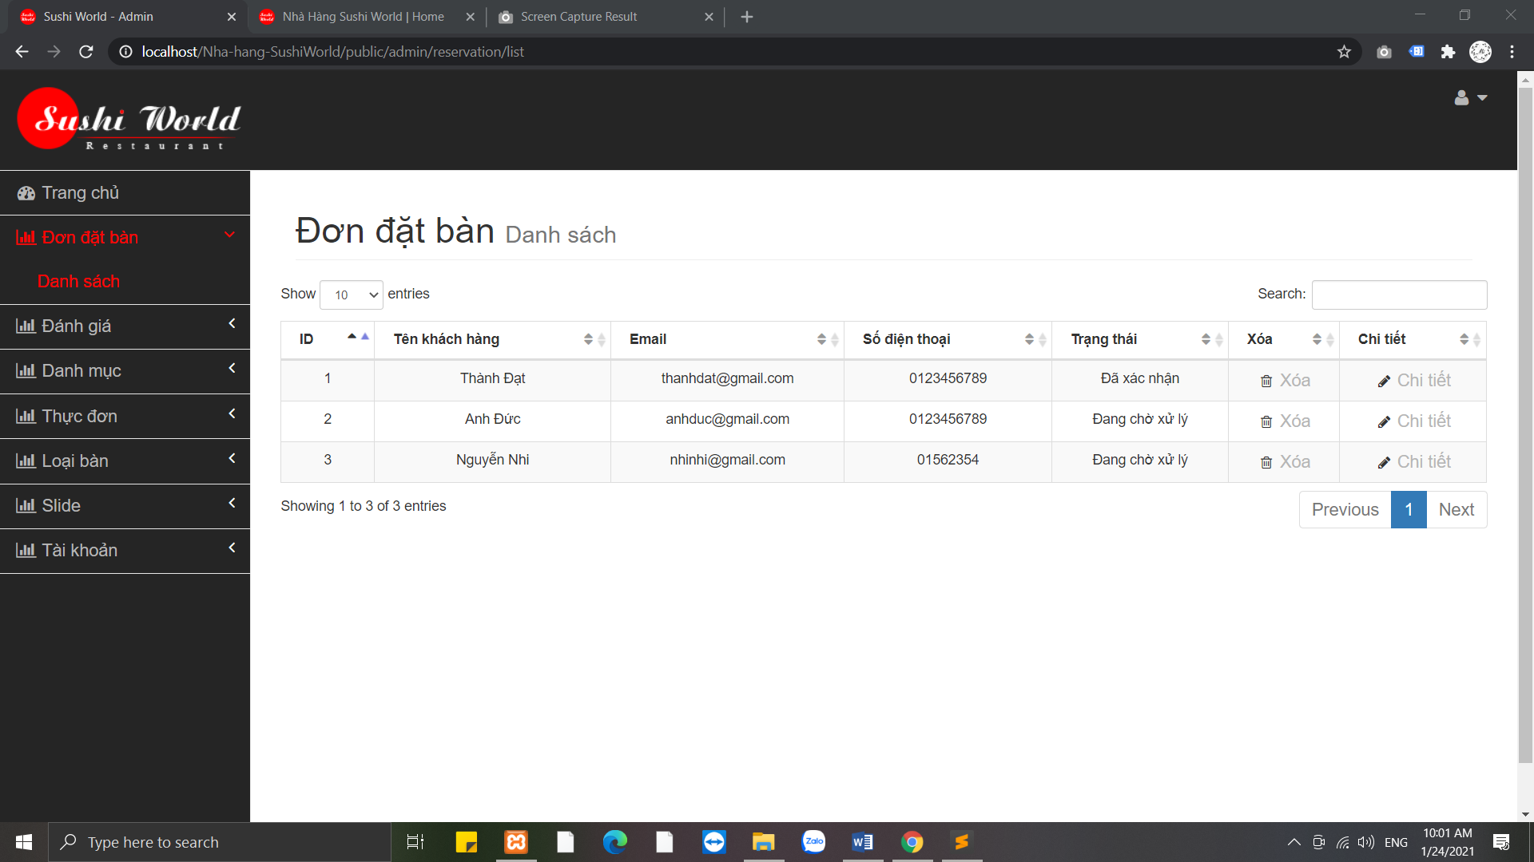

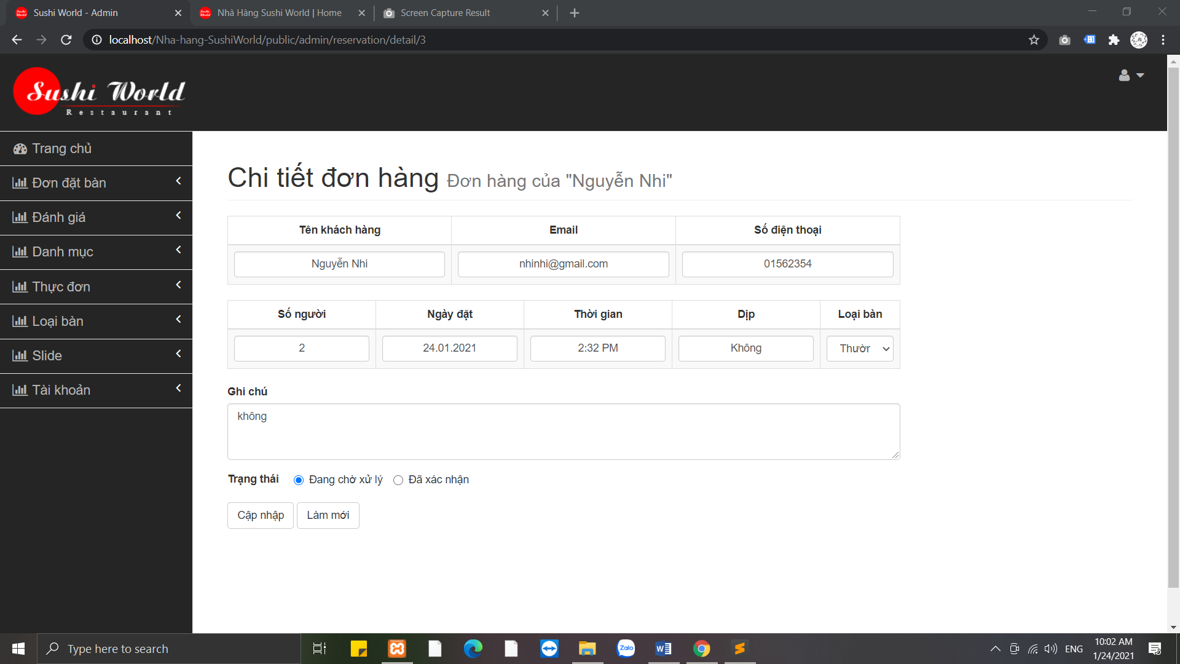

* 1. Giao diện quản lý đơn đặt hàng

1. Quản lý phản hồi của người dùng

* Hiển thị trên trang phản hồi

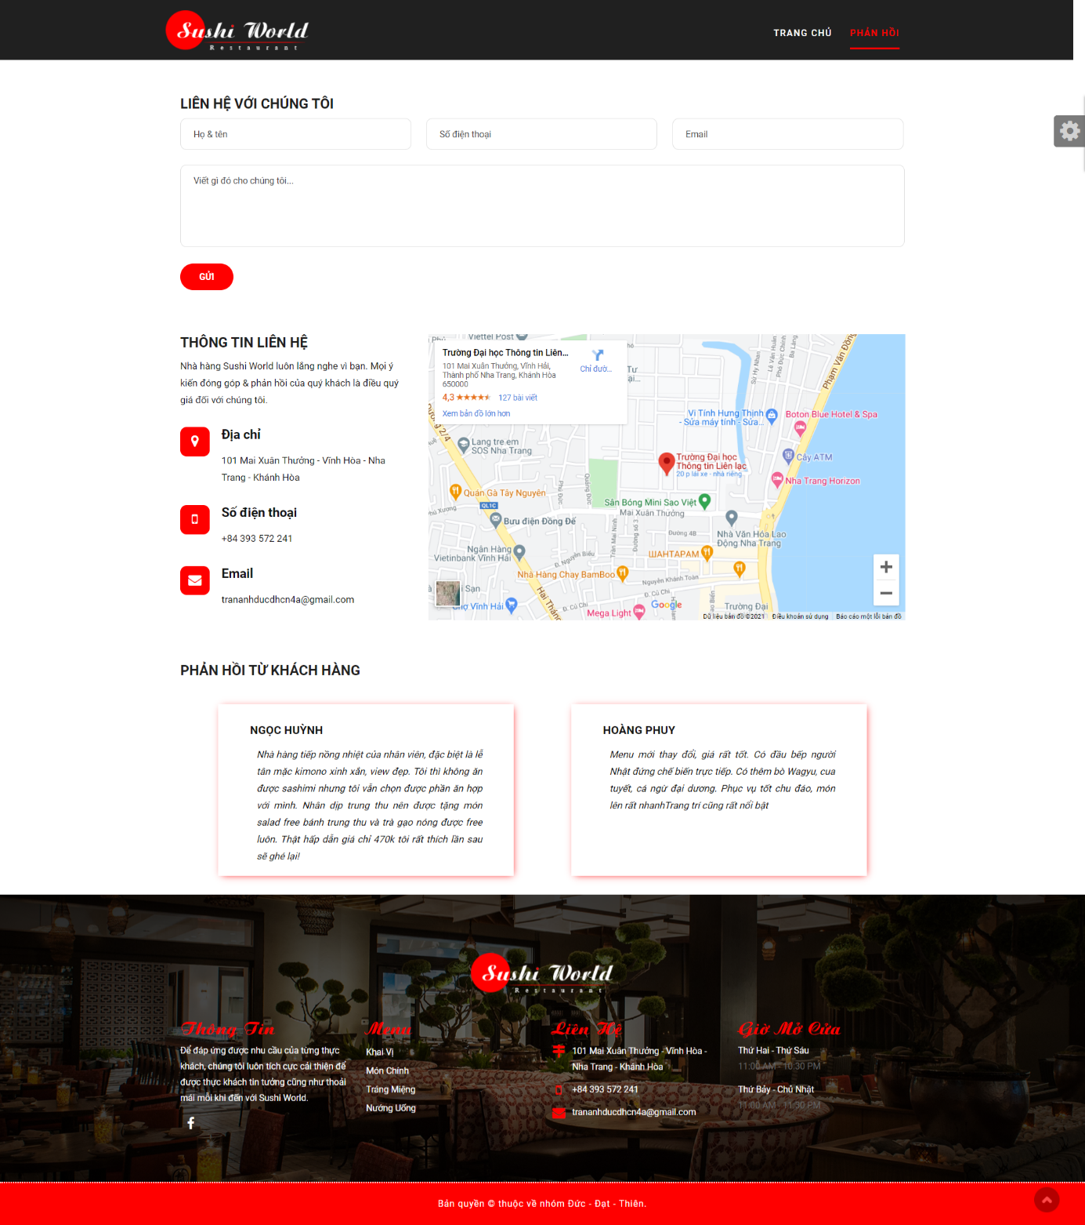

* 1. Giao diện hiển thị trang phản hồi
* Chức năng quản lý gồm xem, sửa, xóa và hiển thị

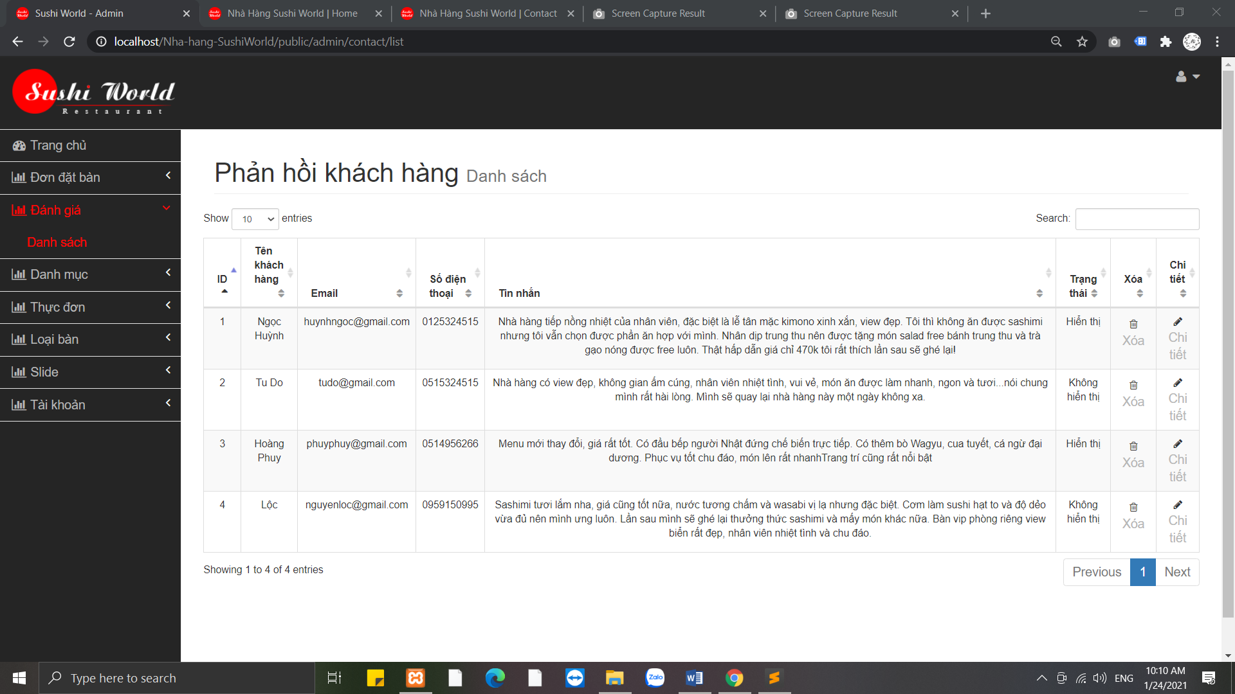

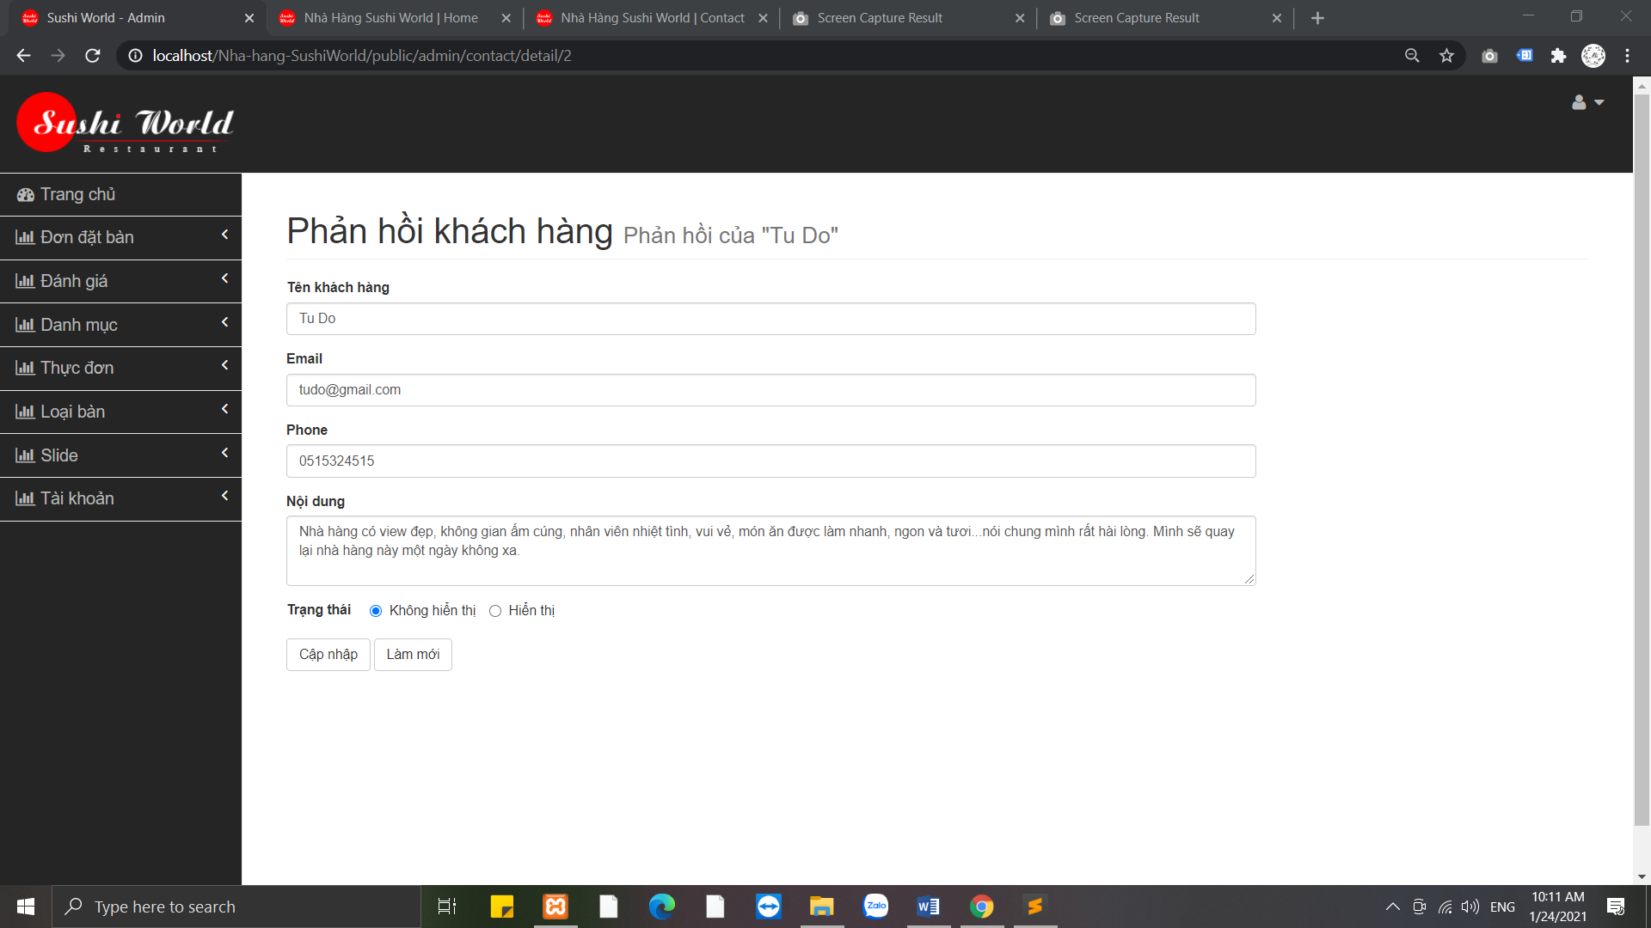

* 1. Giao diện quản lý phản hồi của khách hàng

1. Chức năng đọc tin tức

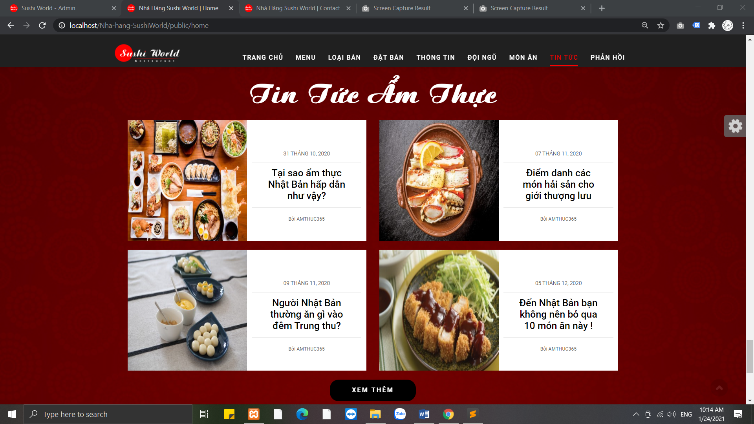

* 1. Giao diện hiển thị tin tức

1. Quản lý admin

* Trang đăng nhập

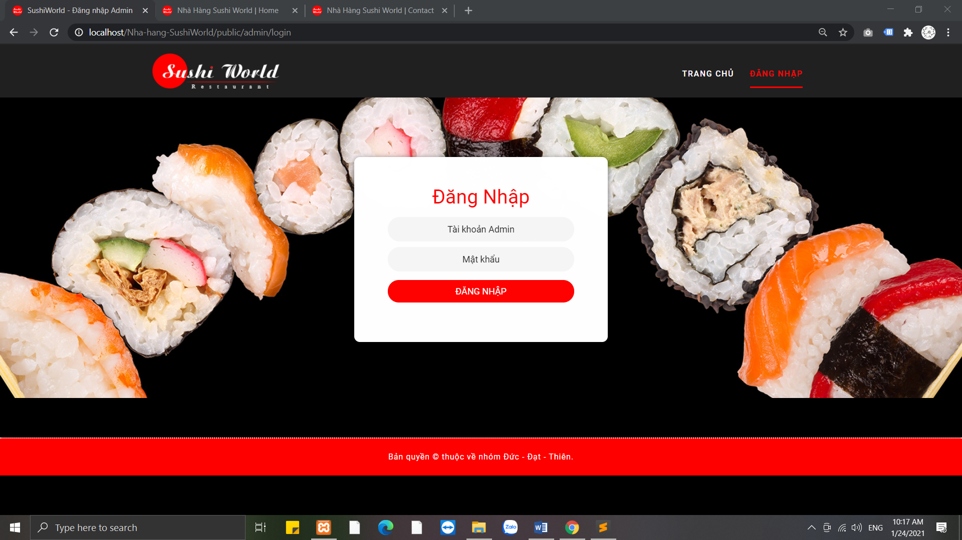

* 1. Giao diện đăng nhập
* Quản lý admin bao gồm xem, thêm, sửa, xóa

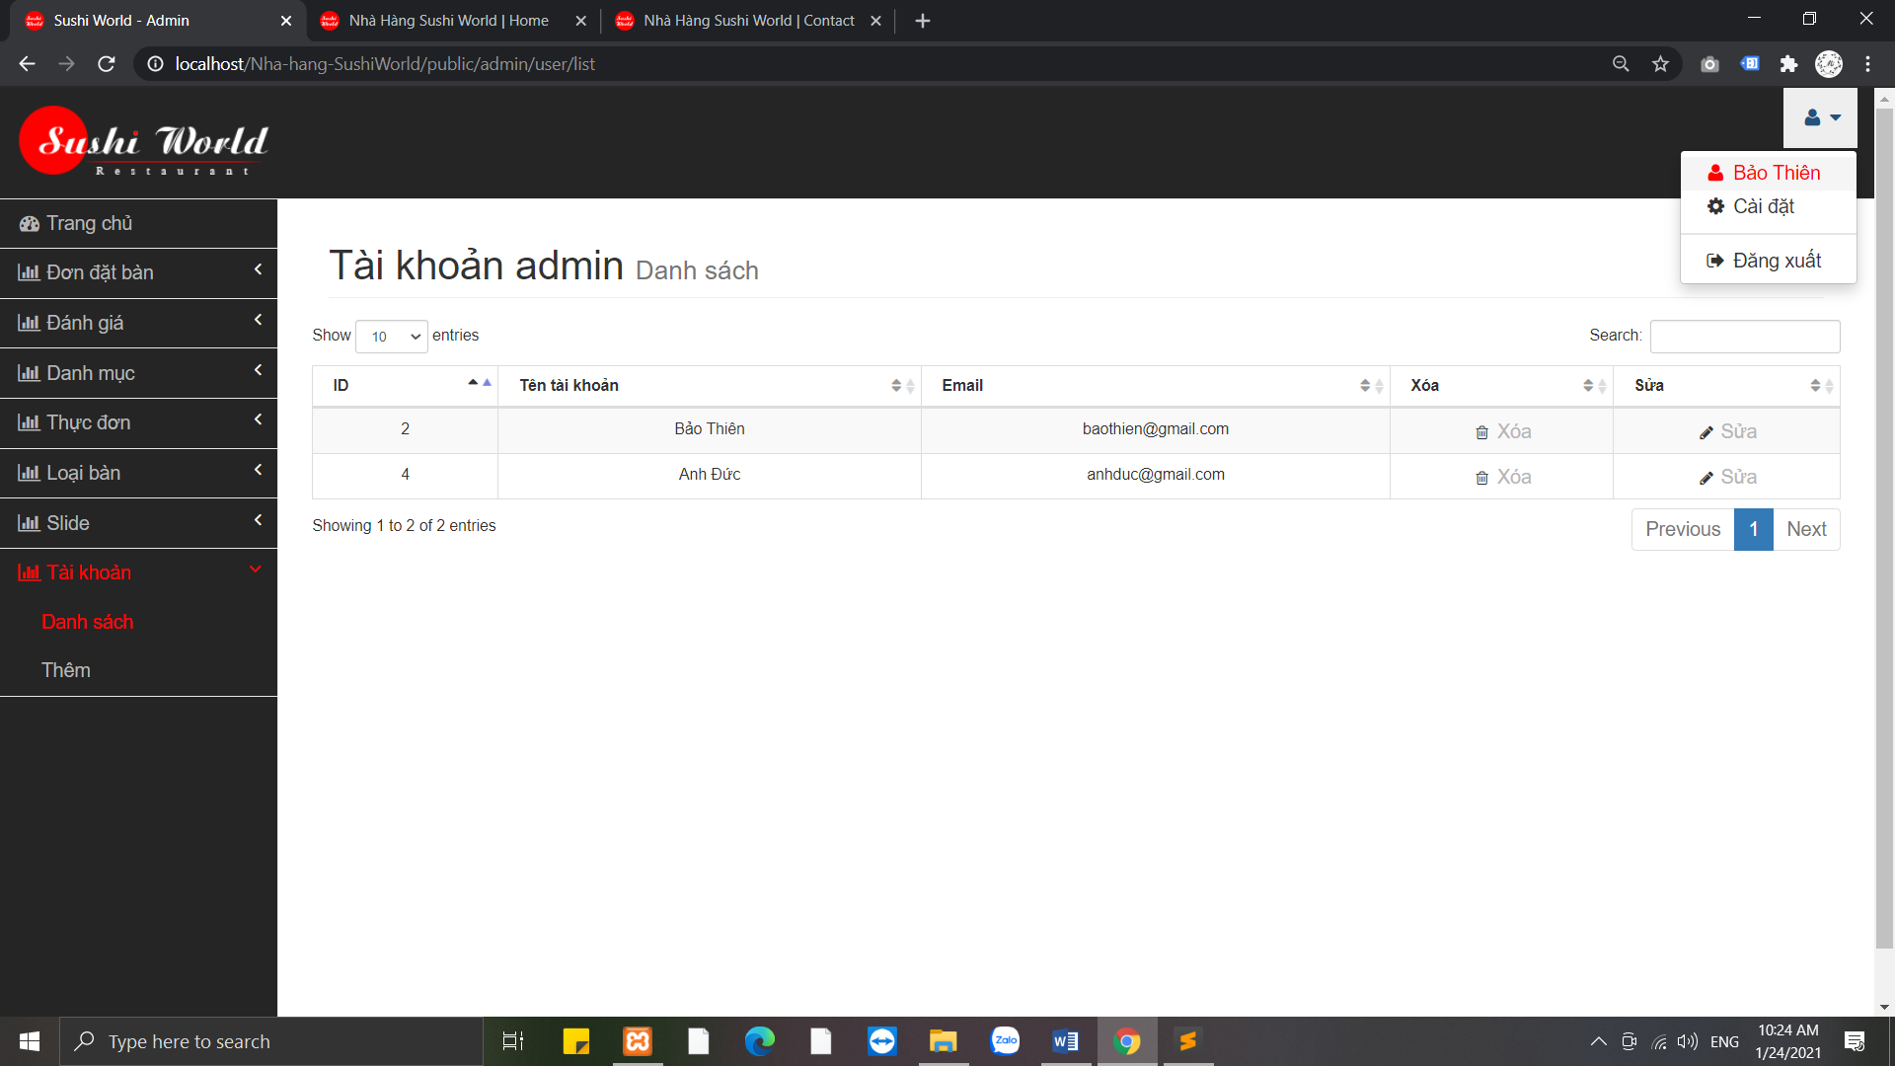

* + 1. Đánh giá kết quả thực hiện

1. Kết quả đạt được

* Xây dựng giao diện trang web đẹp, đơn giản, bắt mắt, dễ dàng cho người dùng thao tác và sử dụng
* Xây dựng hệ thống quản lý một số chức năng chính: quản lý tài khoản admin, danh mục, menu, đơn đặt bàn, phản hồi, …
* Các chức năng đơn giản, người quản lý dễ dàng thao tác và quản lý

1. Kết quả chưa đạt được

* Trang web có độ bảo mật chưa cao
* Còn một số lỗi chưa khắc phục được

KẾT LUẬN

* + - 1. Kết quả đạt được
* Biết xây dựng giao diện một website cơ bản, sử dụng các công cụ HTML, CSS, Javascipt, Bootstrap để hỗ trợ
* Tìm hiểu và xây dựng website theo ngôn ngữ PHP
* Vận dụng mã nguồn mở Laravel, sử dụng framework để xây dựng website theo mô hình MVC
* Sử dụng hệ quản trị cơ sở dữ liệu MySQL để xây dựng và lưu trữ dữ liệu
* Biết sử dụng một số công cụ hỗ trợ để lập trình như Visual Studio Code
* Biết sử dụng công cụ Github để lưu trữ chương trình
  + - 1. Ưu điểm của đề tài
* Xây dựng được website quản lý nhà hàng SushiWorld với các chức năng ban đầu đáp ứng được những yêu cầu sau:
* Cho phép khách hàng xem các thông tin của nhà hàng, thực đơn, hình ảnh, tin tức, đặt bàn, phản hồi mà không cần tài khoản đăng nhập
* Cho phép người quản lý quản lý khách hàng của mình, đơn đặt bàn, phản hồi; quản lý thực đơn, danh mục, tài khoản quản lý, …
* Có thể sử dụng các chức năng với thao tác dễ dàng, đơn giản
* Đảm bảo sự tương tác giữa người sử dụng và ứng dụng
* Giao diện đẹp, đơn giản, trực quan
  + - 1. Hạn chế còn tồn tại
* Vì thời gian còn hạn chế nên chưa thực sự tìm hiểu sâu và nâng cao về ngôn ngữ PHP cũng như mã nguồn mở Laravel
* Tính bảo mật còn thấp, một số chức năng chưa thật sự hoàn thiện
* Cơ sở dữ liệu chưa đầy đủ và liên kết chặt chẽ
  + - 1. Hướng phát triển
* Hoàn thiện tốt nhất, tối ưu các chức năng đã thực hiện
* Bổ sung thêm các chức năng còn thiếu sót

TÀI LIỆU THAM KHẢO

* + - 1. Trang chủ Boostrap: <https://getbootstrap.com/docs/>
      2. Trang chủ PHP: <https://www.php.net/>
      3. Trang chủ Laravel: <https://laravel.com/docs/8.x>
      4. Trang chủ MySQL: <https://dev.mysql.com/doc/>
      5. Trang youtube tham khảo: <https://www.youtube.com/user/khoazend>
      6. Các nguồn tham khảo khác theo: <https://www.google.com/>